“和欣”手机软件整体解决方案

白皮书

1.1. 前言 3
1.2. “和欣”手机的价值 4
1.2.1. “和欣”手机的可用性保证 4
1.2.1.1. 产品化的应用引擎 4
1.2.1.2. 多样化的硬件平台 6
1.2.1.3. 专业化的MMI产品设计 7
1.2.1.4. “和欣”对已有应用资源的支持 8
1.2.2. 具有优质性价比的“和欣”手机 8
1.2.2.1. 支持新品更快上市 9
1.2.2.2. 提供降低手机返修率的手段 10
1.2.2.3. 塑造客户服务品牌 11
1.2.2.4. “和欣”为合作伙伴降低整体综合成本 11
1.3. 好用的“和欣”手机 11
1.3.1. 可功能升级的“绿色”手机 12
1.3.2. 可节省内存资源、按需加载的安全手机 13
1.4. “和欣”手机引领DIY新时代 13
1.5. “和欣”创造移动数据业务新局面 14
1.5.1. “和欣”小精灵（Widgets） 15
1.5.2. “和欣”手机广告业务 15
1.6. 结束语 15

“…‘和欣’手机是好用的手机，是能够给消费者带来创意，给合作伙伴带来价值的手机…”

前言
智能手机（Smart Phone）也称之为移动智能终端，是集语音通信、数据通信、图像处理等多种功能于一体的个人移动媒体平台。智能手机在继承传统手机的一般语音通信、短消息、WAP等基础功能的同时，还发展了很多过去个人电脑才具备的处理能力和功能，如强大的数据处理能力、支持动态加（卸）载独立应用开发商提供的二进制应用程序、支持一定程度的软件功能DIY扩展等。这些延伸的功能已不再是传统手机概念（包括Feature Phone等）所能覆盖描述的。这一切关键在于，与传统的手机终端相比，智能手机不仅具有了开放的操作系统，还具有与移动市场相适应的软件运行平台与开放的软件开发平台。智能手机的出现将促进可运营的规模化数据业务市场的形成。从长远来看，能够支持3G或未来4G宽带数据业务的手机，必定是智能手机。未来手机终端的高中端市场细分将不再以智能手机作为一种界定或衡量标准。
为顺应智能手机市场的发展趋势，并支持互联网经济模式在移动通信市场的延伸，科泰世纪目前推出的“和欣”（Elastos）手机软件整体解决方案基本涵盖了下列相关产品：
  - “和欣”嵌入式网络操作系统
  - “和欣”应用解决方案
  - “和欣”软件业务运行平台
  - “和欣”集成开发环境
这些产品从上到下，从点到面，立体地构筑了“和欣”手机软件整体解决方案。基于该方案的“和欣”手机是好用的手机，是能够给消费者带来创意，给合作伙伴带来价值的手机。

建议：在阅读本章节时，将涉及到部分技术词汇，如“绿色软件”、“构件中间件”、“CAR技术”、“XML-GLUE”等。相关技术内容本章节中可能仅有简单阐述。如您有进一步了解相关技术细节的需要，建议您预先参阅“和欣”其他相关白皮书材料如《“和欣”嵌入式网络操作系统白皮书》或登入公司网站查询。

“和欣”手机的价值
“和欣”手机将给合作伙伴带来价值。简单说来，“和欣”手机软件整体解决方案的可用性将是毋庸置疑的首要保证。“和欣”手机在品质上能够满足企业的量产需求；其次，该方案与市场现有技术相比，存在有竞争优势的差异性，并能够在较长的时间内保持一种较优的性价比，能够有效地降低合作伙伴相关综合成本，实现合作伙伴价值；最后，该方案能够满运营商发展数据业务的迫切需求，能够为数据业务运营带来一种可持续发展的商业模式和技术体系。
“和欣”手机方案是解决与上述条件相关问题的最佳答案，是能够保证客户价值的选择。

“和欣”手机的可用性保证

产品化的应用引擎
通过长期工作的积累，上海科泰世纪已形成了一套适应手机这种资源有限设备特征的，开放、稳定的手机应用引擎库。下表为一款具有代表性的、能满足目前智能手机市场需求的手机终端产品软件功能配置清单（仅供参考）：

 | 功能
 |  |  | 通讯
 |  |  |  | ① | 通话
 |  |  |  | ② | 地址簿
 |  |  |  | ③ | 通话记录
 |  |  |  | ④ | Email
 |  |  |  | ⑤ | 短信
 |  |  |  | ⑥ | 彩信
 |  |  |  | ⑦ | 黑名单
 |  |  |  | ⑧ | STK
 |  |  | 娱乐
 |  |  |  | ① | 画板
 |  |  |  | ② | 照相机
 |  |  |  | ③ | 图片浏览器
 |  |  |  | ④ | 录音机
 |  |  |  | ⑤ | 播放器
 |  |  |  | ⑥ | 浏览器
 |  |  |  | ⑦ | 游戏
 |  |  | 个人助理
 |  |  |  | ① | 记事本
 |  |  |  | ② | 日历日程
 |  |  |  | ③ | 世界时
 |  |  |  | ④ | 词典
 |  |  |  | ⑤ | 我的文档
 |  |  |  | ⑥ | 闹钟
 |  |  |  | ⑦ | 计算器
 |  |  |  | ⑧ | 秒表
 |  |  | 控制面板
 |  |  |  | ① | 主题
 |  |  |  | ② | 情景模式
 |  |  |  | ③ | 网络设置
 |  |  |  | ④ | 安全管理
 |  |  |  | ⑤ | 设置
 |  |  |  | ⑥ | 电源管理
 |  |  | 系统工具
 |  |  |  | ① | SyncML
 |  |  |  | ② | 蓝牙
 |  |  |  | ③ | 存储管理
 |  |  |  | ④ | 程序管理
 |  |  |  | ⑤ | 任务管理
 |  |  | 程序
 |  |  |  | ① | Java
 |  |  |  | ② | Office viewer
 |  |  |  | ③ | 二维条码
 |  |  |  | ④ | 英语学习工具
 |  |  |  | ⑤ | QQ
 |  |  |  | ⑥ | Flash Player
 |  |  |  | ⑦ | 我的程序
表一： “和欣”应用解决方案软件参考配置

方案中诸如汉字手写输入法、金山词霸、QQ、Flash Player、JAVA、3D引擎等应用引擎采用的均是国内外知名品牌独立应用开发商如金山公司、腾讯公司等所提供的产品化应用软件。同时，在应用层面，“和欣”方案还提供了很多自有的手机基础应用引擎，如剪切板、DRM、应用管理器、文件管理器、SSL等；在操作系统层面，“和欣”方案还提供了包括图形系统、文件系统、数据库、TCP/IP、TAPI通话管理控制等系统级服务引擎。在上述引擎库的基础上，用户可通过“和欣”灵活的MMI定制手段，重新建立引擎模块间的关联，形成新的产品方案。
手机应用引擎

手机应用MMI
系统服务引擎

手机基础引擎

图一：“和欣”应用层次图

下图为科泰世纪所提供的“和欣”应用整体解决方案应用引擎模块关系图示例（局部）：

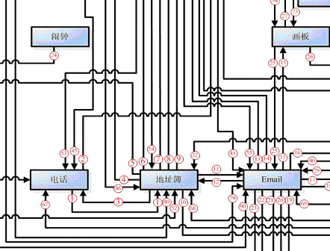
图二：“和欣”应用整体解决方案模块调用局部关系数据流图
在上图中，箭头方向代表着业务流程方向。同时，在上述的功能功能基础上，“和欣”应用方案支持了目前市场对智能手机基本理解和功能需求，可动态加载并运行第三方独立应用，满足应用的可扩展性等。

多样化的硬件平台
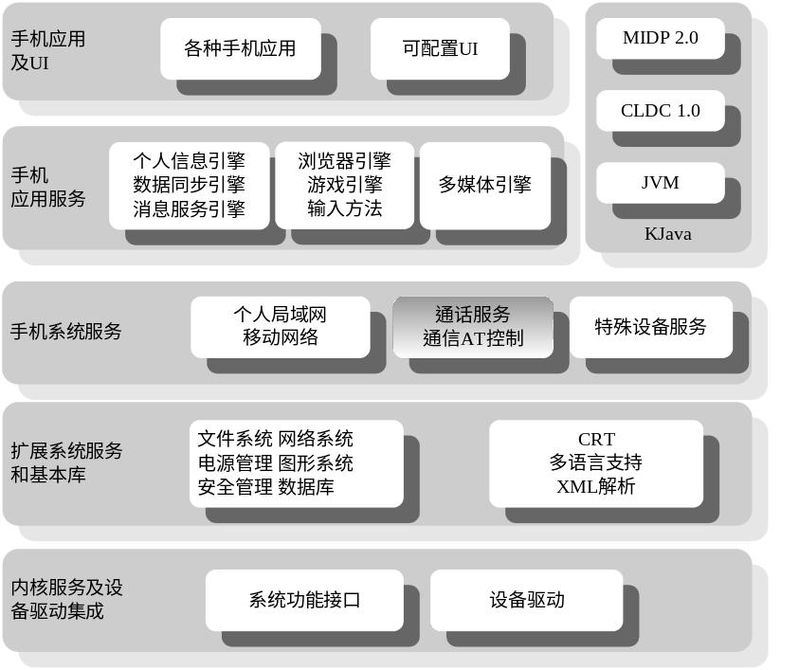
在已有的商业合作案例中，“和欣”已成功支持多款基于双核（ARM7+ARM9）或多核（ARM7+ARM9+DSP）硬件架构的手机平台。手机整体架构如下图所示

2.5G/3G

通讯模块
图三：“和欣”手机整体架构

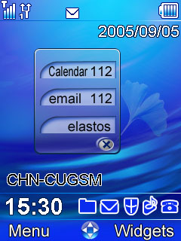
同时，上海科泰世纪将与TD产业联盟的相关合作伙伴共同合作，移植TD-SCDMA协议栈进“和欣”网络操作系统内核，进一步形成支持3G移动通信硬实时要求的、以单核（ARM9）为目标的3G手机产品方案。

专业化的MMI产品设计

“和欣”手机整体解决方案同时提供专业化的MMI参考设计。该设计方案是科泰世纪的产品设计人员与应用开发人员充分调研普通消费者的使用习惯，通过大量的数据分析与检验后取得的成果。在该MMI参考设计的基础上，客户甚至不需修改即能够很方便的形成基于“和欣”的新品上市。

相关MMI参考设计方案包括了“和欣”标准控件风格定义、效果图与相关产品定义细节，如：
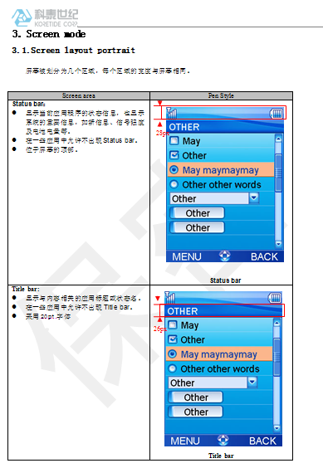
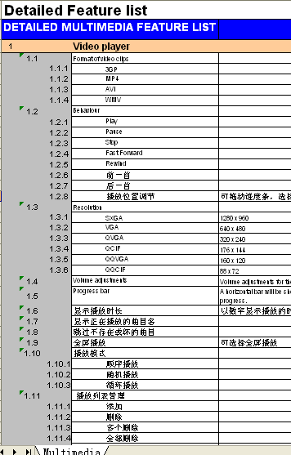
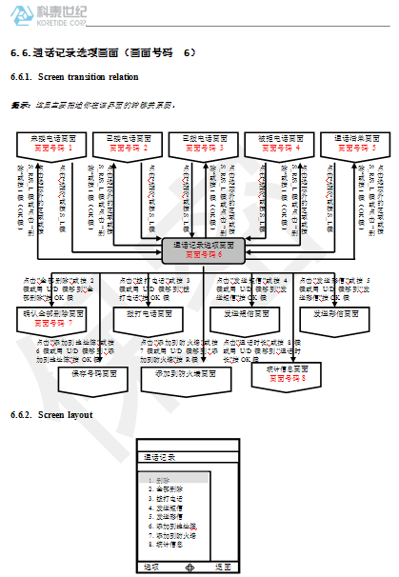
手机控件UI Style整体设计
手机Feature List功能定义
图六

手机UI Spec流程定义

“和欣”对已有应用资源的支持
智能手机终端需要丰富的应用软件支持。经过手机市场多年的培育，目前移动市场上独立应用提供商（ISV）所提供的手机应用已呈百花齐放的态势，如金山词霸、二维条码、3D游戏引擎等。虽然目前市场上的终端厂家选用的手机软件平台多种多样，但独立应用开发商为避免在不同软件平台的大量重复劳动，基本上都采用大多数平台都基本支持的标准ANSI C函数运行库编程。通常开发者将与本地系统调用相关的函数封装进一个开放的软件中间层以便于移植工作，而相关应用的核心代码ISV只需提供二进制的LIB目标文件即可，除了头文件外无需再提供其他源文件。“和欣”系统除支持本地的API编程外，同样也支持应用开发者采用基于标准的ANSI C的CRT函数编程。由于“和欣”对硬件设备相关功能的构件化接口抽象比较彻底，能够很好地屏蔽硬件的差异性，故能够方便地支持ISV在短时间内将现有产品移植到“和欣”平台上来。基本做到，一次编译，次次可用。
同时，“和欣”数据业务软件运行平台能够支持将“和欣”特色应用方便地运行在WinCE及Linux等其他操作系统平台上，从而保证“和欣”数据业务的一致性。在特殊需求下，也能够通过“和欣”跨平台中间件技术直接二进制兼容运行终端厂家所期望集成的其他软件平台所能运行的应用。

和欣操作系统
Elastos
Elastos
WinCE
Elastos
Linux
应用程序
WinCE VM
WinCE 应用
统一的Elastos接口与标准CRT调用

图七

具有优质性价比的“和欣”手机
在目前移动市场上，由于多年来传统平台间技术的互相融合，导致了智能终端市场产品的同质化日趋严重。目前的手机终端市场竞争激烈，在保证终端应用稳定、高效的前提下，市场欢迎能体现差异性价值的产品。“和欣”手机的差异性不仅仅体现在UI的风格与硬件功能支持上，“和欣”技术为终端设计商或制造商所带来差异性价值将是多方面的。包括如何有效地缩短新品的上市时间、降低产品返修率、塑造服务品牌等来降低合作伙伴综合成本，提升企业价值。

支持新品更快上市
对于终端厂商而言，缩短新品的上市时间往往意味着更高的市场占有率与市场回报率。缩短新品的上市时间在很大程度上，其所采用的应用编程模型与应用架构也起着重要的作用。“和欣”先进的、构件化的、松耦合的编程模型与应用拼装机制，将加快新品的完成与上市步伐。
在技术层面上，“和欣”手机方案从两个角度来支持加快新品上市可能。
首先，“和欣”手机的整体应用架构设计基于科泰世纪CAR（Component Assembly Runtime）构件技术思想。在系统中的各个模块相对独立，每个模块都可以抽象成为一个独立的构件。由于传统的动态链接库DLL动态调用是基于地址(Address)的调用，所以难以做到二进制动态升级与动态拼装。而对构件模块DLL的功能调用则是基于接口（Interface）的，各个子模块之间没有直接的调用耦合。系统通过类厂与URL来动态加载相关DLL，创建构件对象实例。对函数的调用与接口顺序有关，与具体的地址无关。子模块的修改或升级只是在构件内部的局部的修改，更不会导致整个系统或产生应用的重新链接要求。如图八所示，应用可以方便地根据用户的产品需求进行二进制构件复用拼装。一次编译，次次可用。
短信
通信
媒体中心
地址簿
WAP浏览器
J2ME
Elastos 软件运行平台
文件系统
网络系统
图形系统
设备驱动
通讯服
务支持
和欣操作系统内核
硬件平台
电子助理
彩信
图八
其次，“和欣”手机的应用编程模型采用的是MVC (Model-View-Controller)的模型。我们知道，MVC结构是为那些需要为同样的数据提供多个视图的应用程序而设计的，它能够很好地实现数据层与表示层的分离。MVC作为一种开发模型，很适合用于移动分布式网络应用系统的设计和分析中，以及用于确定系统各部分间的组织关系。针对手机产品的界面设计可变性的需求，MVC把“和欣”手机的人机交互系统的组成分解成模型、视图、控制器三层部件。
视图部件把表示模型数据及逻辑关系和状态的信息以特定形式展示给用户。它从模型获得显示信息，对于相同的信息可以有多个不同的显示形式或视图。
View
Controller
Model
控制器部件是很薄的一层，处理用户与软件的交互操作的，其职责是控制提供模型中任何变化的传播，确保用户界面于模型间的对应联系；它接受用户的输入，将输入反馈给模型，进而实现对模型的计算控制，是使模型和视图协调工作的部件。
模型部件保存由视图显示，由控制器控制的数据；它封装了问题的核心数据、逻辑和功能的计算关系，它独立于具体的界面表达和I/O操作。
模型、视图与控制器的分离，使得一个模型可以具有多个显示视图。如果用户通过某个视图的控制器改变了模型的数据，所有其它依赖于这些数据的视图都应反映到这些变化。因此，无论何时发生了何种数据变化，控制器都会将变化通知所有的视图，导致显示的更新。这实际上是一种模型的变化-传播机制。
在这种编程模式下，视图的变化不会影响到模型与控制器的变化。能够快速的在已有成熟稳定引擎基础上，很快的形成新的应用。如果用户能够结合“和欣”的XML-GLUE技术（具体技术细节请参见“和欣”相关技术白皮书），就能形成更为动态与方便的UI技术。在这种UI技术的支持下，MMI的开发将只是美工或UI设计师的工作，而技术开发人员的工作注意力只需要集中在引擎层面的功能支持与功能优化上。这将极大的减少开发人员工作量，为合作伙伴创造企业新价值。

提供降低手机返修率的手段
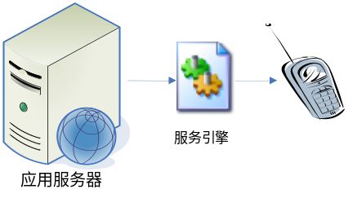众所周知，只要有软件的地方，就有可能存在BUG，这在IT界是个真理。对大多数终端厂家而言，因为没有过多的手段，软件的维护必须返回到厂家支持，太高的返修率容易造成市场被动，直接的后果是该款产品很快会被市场抛弃。所以，由于软件BUG所造成的返修率的高低基本意味着一款产品的成功与否。很难想象，厂家大量资金与人力资源的投入却因为某个小小的软件BUG而导致失败，这种例子举不胜举。“和欣”手机方案能够将这些一般软件BUG所造成的问题与影响降至最低。
“和欣”方案构件化、松耦合的结构设计能够带给终端厂家的价值之一就是在于可以将上述软件技术与OTA（Over The Air）技术相结合，通过无线移动网络有选择升级具体有软件BUG的软件模块。这个过程对用户而言甚至可以是透明的。与目前市场现有的FOTA及OTA-DM方案不同的是，手机的功能扩充和修正，可在软件运行过程中动态完成，这需要体系结构的支持，其它手机方案就难以做到这一点。
假设在出厂时，图九中的红色部分MP4解码器存在软件BUG，在播放MP4时将导致死机。按传统做法，消费者必须将相关手机通过销售渠道返回到开发商手中，由开发商维护人员重新烧写全部手机应用后返回给用户。这期间，一个是消费者无法使用该手机，另一个是手机上保存的私人信息难以得到安全保证，甚至可能丢失或被非法传播。同时，返修行为也将给流通渠道带来一定的成本压力，严重的BUG甚至最终影响到厂家的出货。但按照“和欣”的应用模型，处理该BUG可以考虑两种方式，一种是直接升级MP4解码器引擎，另一种是升级媒体选择器配置，支持增加一种新PM4解码器引擎。“和欣”引擎的独立升级依赖于“和欣”方案中每个应用引擎（MP4解码也是一个独立的引擎）包含有全球唯一URL自描述字串，如“www.elastos.com/car/smartphone/foo.dll”，这些自描述信息足够支持更新与否的判断和创建链接。用户完全可通过安全的OTA的方式，登入WAP服务网站或其他方式，启动系统服务，自行安装补丁指定字串的引擎升级。在国家法律许可的情况下，厂家甚至可以主动在线独立升级相关模块，从而避免消费者的利益受到进一步的损害。
多媒体控制引擎
多媒体接口
AVS解码
MP4解码
文件拆分器
其他应用
媒体播放器
媒体选择器
MP3解码
图九

塑造客户服务品牌
“和欣”方案支持合作伙伴塑造自己的服务品牌。
首先，合作伙伴可以在“和欣”方案所提供的软件运行平台的基础上，搭建自己的MMI应用框架，复用自己的应用引擎。从技术上说，“和欣”方案可以支持目前市场上所有的MMI应用解决方案或应用框架。能够维持市场相关伙伴的原有市场核心价值，保障客户服务品牌。
其次，合作伙伴可以在“和欣”方案的基础上，重新构建具有本企业特色的UI风格。“和欣”的XML-GLUE动态UI技术，能够很方便地协助客户的打造多套自我人机交互风格，灵活替换。
最后，合作伙伴可以在“和欣”方案所支持的引擎化应用模型的基础上，形成引擎构件库或应用库。甚至形成软件服务提供商的模式。比如，终端厂商可以从制造业部分转向软件服务业，针对客户群，形成网上软件仓库与安全认证模型。这样不但保障了软件的升级功能，也打造企业的自我软件服务品牌。
与客户共同发展，是科泰世纪长期追求的核心价值之一。

“和欣”为合作伙伴降低整体综合成本
正如前文所述，提供诸如加快合作伙伴新品的上市时间、减少手机的返修率等手段都出于降低合作伙伴整体综合成本的考虑。另外还需要注意的是，“和欣”方案不仅仅是向客户提供了一个智能手机操作系统平台，其中包含了大量的“和欣”自有的系统服务构件与应用构件，如图形系统、数据库、TCP/IP、浏览器等。“和欣”方案全力为客户提供了一站式的服务，也能够为相关合作伙伴提供的极为优惠的整体价格。更为重要的是，“和欣”方案后面还有一个本地化的庞大的技术支持团队，能够为客户在技术上排忧解难，提供贴身式的技术服务。我们相信，术业有专攻，这样客户能够将大量的精力投放在具体手机应用引擎的优化上、人机交互的友好上、终端的外观的设计上，客户能够节省其在不擅长的操作系统领域的大量人力、物力、财力的投入，能够真正意义上为合作伙伴降低产品上市整体综合成本。

好用的“和欣”手机
消费者是ARPU值的创造者，“和欣”手机必须让消费者享受消费。就消费者而言，稳定、高效、操作友好的通信功能永远是手机的主题需求。但随着时代的进步、生活节奏的加快，消费者对手机的其他功能的需求也日益丰富。比如人们常常不自觉地期望能自动延长手机的使用年限，希望手机功能随着软件技术的进步而与时俱进；期望因为带宽的增加而能更加快速地获取信息，随时随地地与商业社会发生交互；期望能够自我可控地更新软件功能模块，参与到手机UI或功能的定制中，能够得到DIY的绿色软件服务等。换句话说，手机终端的“好用”将不仅仅意味着通话的稳定、高效与终端人机交互设计的便捷，也意味着消费者可以无需具备太多的专业知识就能够透明、快捷地适应未来互联网经济的变化并参与到其中。面对着市场上这部分绝对数量的非专业人员的消费需求，“和欣”手机所具有的革命性的技术将为他们带来全新的专业体验。

可功能升级的“绿色”手机
“和欣”手机是能够独立加载应用的手机，也是消费者能够自行进行软件功能升级的手机。有传统PC经验或微软SmartPhone使用经验的消费者知道，扩展智能手机的软件功能，需要安装新的软件程序包。而安装软件往往意味着普通消费者将面对着一大堆不知所云的注册信息与软件目标代码，还需要清楚地了解安装流程。如果不慎安装失误或不想继续使用，很遗憾，卸载工作又将重新面对这一切问题。这将严重地影响了手机这种有限资源设备的资源利用与管理。如果不是具有IT专业认识的人员，将无法应付这种伴随而来的大量垃圾数据。从普通消费者角度，软件安装与卸载的概念过于专业，令人望而却步。这必然限制了智能手机市场的进一步扩大与消费人群层次的丰富。所以，智能手机要得到普通消费者的认可，首先必须弱化软件的概念。而弱化软件概念，首先必须摒弃软件安装与卸载的概念。故符合绿色定义的软件，将是对消费类电子的应用软件最基本要求。
绿色软件是在互联网时代逐步兴起的新型软件开发与管理的概念。消费者从网上获取相关绿色软件资源，就能够直接使用，不需要的时候只需要删除即可，没有任何反安装过程，它将从根本上拒绝了上述软件安装与卸载会面临的问题。基于构件中间件编程思想的“和欣”的软件技术与应用模型，是支持按需加载的天生纯绿软件技术。在传统绿色软件概念的基础上，科泰世纪为“绿色”增加了革命性的注脚：从消费者角度，他看到的只有服务，而没有程序。也就是说，“绿色”是无软件概念，也就是，真正的消费类软件应该是傻瓜型的，是无需安装，所见即所得的；是面向功能，以服务为主体的。“和欣”方案能够很好地支持绿色无软件的所见即所得的消费体验，这是一种真正意义上网络时代的软件消费方式。
我们可以想象一下：消费者甲有一支未装有任何流媒体播放解码软件的手机，某日他在移动网络上搜索到开发者乙提供的一个拥有自描述信息的数字影像流媒体资源后，很感兴趣，希望观看。这个时候，如果甲购买的是传统的智能手机，那么他需要做的事情是：
- 了解这个流媒体是什么数据格式
- 了解什么软件支持这种数据格式
- 网络搜索并下载该软件
- 了解该软件的安装过程与资源要求
- 安装并存储该软件
- 点击该流媒体链接，播放该流媒体
- 如果资源紧张，观看完后卸载该流媒体播放软件
但如果甲购买的是“和欣”手机，那么，他需要做的事情只有一件：
- 点击该流媒体链接，播放该流媒体
虽然消费者甲看到的也就只有这一步。但从系统层面，用户看不到的，“和欣”手机还自动执行了下列动作：
- 解析相关流媒体数据中存储的自描述信息，得到对应解码器的URL地址
- 结合“和欣”基于URL的软件模块编址技术，自动下载对应的解码器的第一个软件构件模块
- 相关软件模块临时存放在系统的程序缓存空间
- 通过构件拼装技术，无需安装，陆续“按需”下载其他模块，并最终完成多模块的目标代码的动态拼装
- 播放流媒体
- 如果资源紧张，观看完后系统将根据应用管理策略自动在程序缓存中清理空间
“和欣”将为消费者甲提供了“感觉不到软件”的“傻瓜式”用户体验，在让开发者乙的作品有了更多的观众的同时还促进网络产生了流量，鼓励了消费。

可节省内存资源、按需加载的安全手机
目前市场上大多数智能手机开机启动时间过长的诟病由来已久，其中最简单的原因在于大多数智能手机在开机启动的时候需要预先加载了大量、并不知道什么时候会被使用到的系统服务、应用程序和数据。为了保证服务的可靠，在运行过程中，这些数据或代码也将一直侵占着保贵的内存空间等待应用的服务请求。这些一来占用了大量的内存资源，二来将严重影响启动速度。我们知道，手机毕竟是移动的消费类电子，为了便于携带，资源有限。在现阶段，手机内存所需的费用在手机的整体成本中还暂有相当高的比例，不可能无限制使用。如何利用好这些宝贵的资源，各设计产商可以说是殚精竭虑，但成效有限。而“和欣”手机在整体技术方案的支持下，结合基于URL的软件寻址技术，能够做到软件模块的“按需”加载与“滚动”加载。“和欣”手机在系统启动或运行之时，只独立加载运行期（Runtime）需要的软件模块，这将改善智能手机的运行速度与避免系统宝贵的内存资源的浪费。
同时，值得注意的是，通过“按需”加载技术，能够很好地限制病毒作案时间。例如，今天的Windows和Linux病毒，大多是伪装成Windows的Services或者Linux的Daemons，总之是要开机的时候把自己先启动。传统的智能手机操作系统都必须先启动服务，然后客户端软件才能工作，这就给病毒留下了空子。如果只有客户程序要求的服务程序才能在系统上运行，正常情况下，基本没有客户会主动要求病毒服务。按需加载的另一个好处是，万一系统染上病毒，用户可以按一个键，将全部下载的软件删除。也就是说，按需加载技术可以极大改善“和欣”手机的病毒损坏预后。

“和欣”手机引领DIY新时代
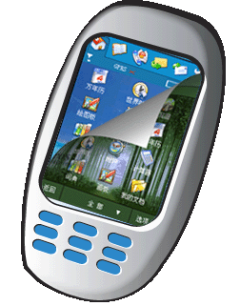
有在“宜家”购物习惯的朋友可能都能了解，宜家公司所带来的最成功的消费体验，那就是一种支持DIY的家具营销模式（当然，如果愿意你也可以请人帮你安装）。消费者可以根据自身需求在宜家商场选购标准的或定制不同的家具配件，通过量体裁衣的方式，自己动手组装出适合自己需要的家具。商家用一种看似简单的营销模式来最大程度地满足不同消费者的复杂消费习惯与要求。但这种消费模式在手机领域是否有参考价值？就在近期（06年9月），在美国市场上Trolltech公司率先推出了一款基于QT图形系统与Linux操作系统的“Greenphone”手机产品。这款手机不但预先集成了一套完整的应用解决方案，同时，还向购买者提供一套完整的开发环境与手机相关的开源源码，支持购买者自行修改或开发新的应用以DIY最符合自己需要的手机。Trolltech公司的“Greenphone”手机项目面向的专业用户，是了解计算机知识的并能够编写代码的技术发烧友。这款手机的推出，在Linux开源社区得到了激烈的响应，程序员们可以说是奔走相告，额手相庆。但值得注意的是，该款手机目前在市场上却反映平平，甚至还引起了部分手机开发商疑虑。这又是否说明，在手机领域，用户的DIY需求难以产生新的商业模式？科泰世纪认为，手机DIY的需求是强烈的，但要形成商业模式，必须要降低软件DIY的技术门槛，必须要能够吸引普通的消费者参与其中，并保证产业链其他环节商家的利益。
“和欣”手机的DIY技术，从用户层面，可细分为三种实施方式。
第一种为人群最广的普通消费者。他们往往是被高新技术忽略的人群，也是最大价值的创造者。普通消费者是2：8原则中的8，是能够创造差异性价值的广阔的“蓝海”区域。这是“和欣”手机所期望的服务受众。“和欣”在终端层面支持软件零件的动态升级与动态替换技术，在运营层面支持运营商、内容服务商等开展软件零件“超市”。普通消费者可以通过软件在线定制的方式，尝试不同产家的类似功能软件配件，体验相关零件的或配件的功能，寻找到最合适性价比的软件零件。这样，普通消费者能够有选择地DIY自己的手机，最大程度地发挥已有硬件功能，保证自己手机的先进性，能够与时俱进。
第二种人群为普通的技术发烧友。他们强调个性化的UI风格，愿意亲身体验UI新技术带来的消费体验，喜欢炫自己的手机。在这个用户层面上，“和欣”手机要支持DIY，正如宜家家具一样，首先在保证手机软件的零件化。在软件零件化的基础上，还必须提供适当的“工具”、“粘合剂”与安装规范，以便于消费者能够将这些所谓的零件按照一种可操作的方式进行拼装。“和欣”应用解决方案同时包含了XML-GLUE技术，该技术就类似家具安装的胶水与螺栓，能够将各软件很好地按照用户希望的应用逻辑拼装。用户通过“和欣”集成开发环境（IDE），通过IDE的可视化编程技术，遵循“和欣”UI规范，重新组织基于XML的UI脚本，描绘出相关功能模块的UI布局与效果，定义各UI控件的控制逻辑，并形成最终的可执行UI。这类的发烧友，需要具有一定的脚本编程技术，如同网页制作技术。
第三种人群为精英型消费者。他们具有较强的软件能力，也就是常说专业人士。他们往往希望能够亲手改造自己的手机，针对相关的硬件功能，重新组织或构造相关应用引擎，甚至参与到网络软件超市的活动中去。“和欣”手机软件方案提供一套面向手机的软件拼装标准与API规范，大家按此规范进行开发，就能够保证软件间的兼容性和互操作性不再是问题，将注意力更多地放在提高软件的开发效率和质量中。另外，科泰世纪将组织系列非盈利的开放的“和欣”技术研究小组，为针对不同的应用引擎的规范化提供支持。在这些小组中这类消费者将有很大的活动空间。

“和欣”创造移动数据业务新局面
互联网经济是真正意义上的草根经济，互联网时代是普通大众都能参与的经济时代，它正在创造着无比巨大的经济价值。智能手机就是PC，宽带就是互联网，如何更好地从互连网中获取真正的价值，形成规模化数据业务？这对对手机业的业者来说，一直是个问题。什么是3G的杀手业务（Killer App）？其实，我们看看，目前包括“超女”等目前电视媒体上红红火火的电视选秀的节目成功基本一样，都是立足于大众参与、娱乐互动、广告支持这个前提。Google、yahoo的成功，也在于广告支持。似乎广告已经成为“答案”？但单纯的广告必须依托在具体可运营的内容之上，必须通过可控的技术进行规范，否则就沦落为街边的小广告与流氓软件的境地。所以说，3G没有Killer App，或者说，3G的Killer App是一种可运营的规范，是一种大众可参与互动的技术架构与理念，是一种能够支持动态广告业务的运营模式。
科泰世纪为规模化数据业务的运营所提供的技术人性化与商业化手段，在“和欣”手机上一展无疑。除了上面文字中所阐述的软件超市等基于WEBd的服务外，“和欣”小精灵与“和欣”广告业务模型也是整体方案的重要组成部份。

“和欣”小精灵（Widgets）
Widgets，插上想象的翅膀

“和欣”手机广告业务
广告，与内容相关

结束语
我们知道，在3G浪潮的冲击下，互联网经济向手机的延伸已呈现出浩浩荡荡，势不可挡的趋势。在这种新经济浪潮下，“和欣”通过一致性的的标准化业务平台、广告业务模型与从下到上的整体解决方案，为运营商提供了可运营的创新数据业务模式。这一切将保证“和欣”技术站在移动新经济浪潮的风头浪尖，成为推动技术前进的发动机。

